30.11.2022

Spielmaterial und Therapieausstattung für Kinder und Jugendliche
Rummelsberger Diakonie in Fürth erhält Spende über 2500 Euro von BVUK (Verband Betriebliche Versorgungswerke) Nürnberg
Fürth – „Wir spenden jedes Jahr zu Weihnachten an soziale Projekte oder Organisationen, das ist selbstverständlich für uns“, betonte Robert Sesartic, Projektmanager der BVUK in Nürnberg, anlässlich der Scheckübergabe Ende November in der heilpädagogischen Tagesstätte der Rummelsberger Diakonie.
Die Mitarbeiter*innen der BVUK schlugen verschiedene soziale Projekte und Organisationen für die diesjährige Weihnachtsspende vor, darunter auch die Kinder-, Jugend- und Familienhilfe der Rummelsberger Diakonie in Fürth.
2500 Euro spendet die BVUK Nürnberg nun an die Rummelsberger Dienste für junge Menschen gGmbH (RDJ), weitere 2500 Euro gehen an den Wünschewagen einer anderen Organisation. Aktuell betreuen, begleiten und unterstützen 70 Mitarbeiter*innen der RDJ rund 150 Kinder, Jugendliche, junge Erwachsene und Familien in Fürth in mehreren Kindertagesstätten, heilpädagogischen sowie therapeutischen Wohngruppen, einer heilpädagogischen Tagesstätte und mit dem Ambulanten Erzieherischen Dienst, kurz AED genannt.
Zur Spendenübergabe am 24. November waren neben Spender Robert Sesartic auch Diakon Johannes Lichteneber, Bereichsleiter der Rummelsberger Diakonie in Fürth und Diakon Werner Pfingstgraef, Regionalleiter Kinder, Jugend und Familien Nürnberg / Fürth / Schwabach erschienen.
Die beiden Diakone bedankten sich herzlich und berichteten aus der Arbeit mit den Kindern und Jugendlichen, die meist aus Familien stammen, die ihrem Erziehungsauftrag aus verschiedenen Gründen vorübergehend oder auch langfristig nicht nachkommen können. „Ziel der Jugendhilfe ist, das Familiensystem zu stärken, sodass die Kinder, wenn möglich, wieder in ihre Familien zurückgeführt werden können“, so Pfingstgraef.
Anschließend gab es eine Führung durch die Tagesstätte, die im Frühjahr 2022 neu eröffnet wurde. „Das Geld werden wir für neues Spielmaterial und Therapieausstattung einsetzen“, berichtet Lichteneber. „Oder wir finanzieren damit einen schönen Ausflug oder eine Freizeit für die Kinder.“
Stefanie Dörr (2.139 Zeichen)

Ansprechpartnerin
Stefanie Dörr, Redakteurin Marketing und Fundraising
Eva Neubert, Referentin für Fundrasing
Telefon 09128 50-2796
E-Mail fundraising@rummelsberger.net

Fotos und Bildunterschriften
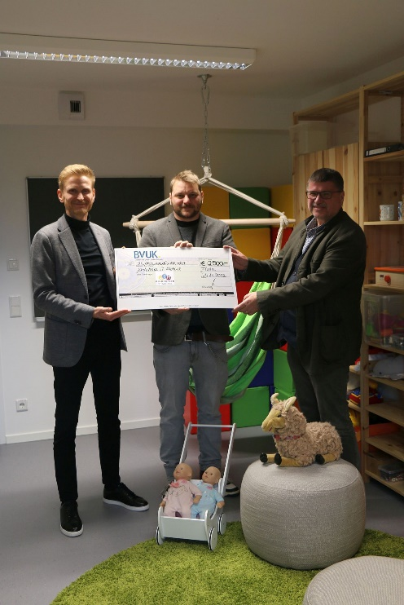
Spende für Kinder und Jugendliche: Robert Sesartic (Mitte), Projektmanager des BVUK in Nürnberg, überreichte Ende November den symbolischen Spendenscheck an die Diakone Johannes Lichteneber (links), Bereichsleiter und Werner Pfingstgraef (rechts), Regionalleiter der Rummelsberger Diakonie in Fürth. Foto: Eva Neubert

(druckfähige Fotos finden Sie auf rummelsberger-diakonie.de/presse)

